

GS1
User Manual

Tên dự án: GS1
Mã tài liệu: GS1 – v1.3

Ha Noi, 2011
ThaY ĐỔI
*T - Thêm S – Sửa X - Xóa
Ngày thay đổi | Mục thay đổi | T*  S, X | Mô tả | Phiên bản
26/06/2011 | Tạo tài liệu | T | Tạo mới tài liệu | 0.1
28/10/2011 | Cập nhật tính năng | S | Cập nhật tính năng | 1.0
21/03/2011 | Thêm quản lý TNTX, in ticket... | T | Thêm chức năng | 1.2
02/06 | Cập nhật thêm các chức năng | T | Thêm phần quản lý thu phí | 1.3
Thông tin TÀI LIỆU

Người tạo: Đỗ Đình Vương

Người kiểm tra: Mr. Chung <Date>

Người duyệt: Mr. Chung <Date>

mỤC LỤC
1. GIỚI THIỆU 6
2. Đăng nhẬP HỆ THỐNg 7
3. menu 8
3.1. Menu hệ thống 8
3.2. Menu Khai báo xuất nhập khẩu 8
3.3. Menu Quản lý thông tin 8
3.4. Menu Quản lý hàng NTX, CK 9
3.5. Menu Quản lý thu phí 9
3.6. Menu inticket 9
3.7. Menu In báo cáo 10
3.8. Menu giợ giúp 10
4. QUẢN LÝ NGưỜI DÙNG 11
4.1. Danh sách người dùng 11
4.2. Tạo người dùng mới 11
4.3. Cập nhật người dùng 12
4.4. Danh sách nhóm người dùng 13
4.5. Cập nhật nhóm người dùng 14
5. QUẢN LÝ TỜ KHAI 16
5.1. Danh sách tờ khai 16
5.2. Tạo mới tờ khai xuất 17
5.3. Tạo mới tờ khai nhập 18
5.4. Cập nhật tờ khai 19
6. TÌM KIẾM PHƯƠNG TIỆN 20
7. tHÊM PHưƠNG TIỆN XE KHÔNG 23
8. Thêm xe vào bãi XUẤT 24
9. QUẢN LÝ THÔNG TIN 25
9.1. Danh sách thông tin đề nghị kiểm tra 25
9.2. Tổng hợp thông tin kiểm tra 25
10. ChỨC NĂNG QUẢN LÝ HÀNG TẠM NHẬP TÁI XUẤT, QUẢN LÝ HÀNG XUẤT CHUYỂN CỬA KHẨU 27
10.1. Xuất chuyển cửa khẩu 27
10.2. Quản lý hàng tạm nhập, tái xuất, hàng nhập chuyển cửa khẩu 29
11. ChỨC NĂNG IN THẺ TẠI NHIỀU NƠI 32
11.1. Cách cấu hình máy in 32
11.2. Cách tùy chọn máy in 32
12. IN BÁO CÁO 35
Có 3 loại báo cáo: 35
13. QUẢN LÝ THU PHÍ 36
13.1. Cấu hình tính phí phương tiện 36
13.2. Danh sách loại phương tiện và biểu phí 36
13.3. Quản lý thu phí 37
14. chỨC NĂNG ĐÃ HOÀN THÀNH THỦ TỤC HẢI QUAN 38
Hiển thị các phương tiện đã hoàn thành thủ tục hải quan của ngày hiện tại 38

GIỚI THIỆU
Phần mềm GS1 là phần mềm cho phép khai báo hải quan cho các phương tiện.
Tài liệu này sẽ giới thiệu các tính năng và hướng dẫn cách sử dụng phần mềm GS1.

Đăng nhẬP HỆ THỐNg
Khi lần đầu mở ứng dụng, hệ thống sẽ yêu cầu bạn đăng nhập.
Chỉ có những người dùng có tài khoản thì mới có thể đăng nhập được. Trong trường hợp bạn không có tài khoản đăng nhập, hãy liên hệ với quản trị phần mềm để tạo thêm tài khoản.
Hệ thống có phân quyền theo tài khoản người dùng. Tuy theo người dùng khác nhau sẽ có thể truy cập được các chức năng khác nhau.
Nhập tên đăng nhập và mật khẩu vào Form đăng nhập, sau đó click vào nút “Đăng nhập”.
Click vào nút “Thoát” để thoát chương trình.
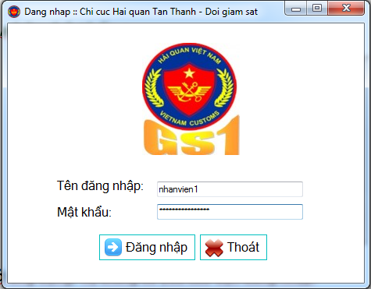

menu

Menu hệ thống
Cho phép quản lý người dùng, nhóm người dùng, phân quền người dùng cũng như nhóm người dùng. Thay đổi mật khẩu người dùng hiện tại.
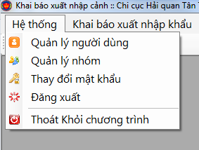

Menu Khai báo xuất nhập khẩu
Cho phép thao tác với tờ khai xuất/ nhập, khai báo phương tiện.
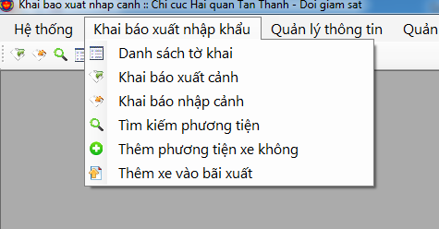

Menu Quản lý thông tin
Cho phép thao tác với các nghiệp vụ về quản lý thong tin để nghị kiểm tra, tổng hợp thông tin để nghị kiểm tra.
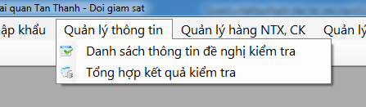

Menu Quản lý hàng NTX, CK
Cho phép quản lý hàng xuất khẩu chuyển cửa khẩu, NK chuyển cửa khẩu và hàng tạm nhập tái xuất.

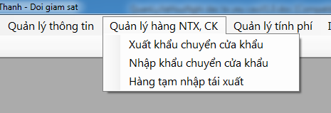

Menu Quản lý thu phí
Cho phép cấu hình thu phí, xác nhận thu phí nhập, xuất và hiện thị báo cáo thu phí.
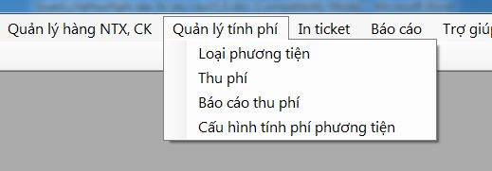

Menu inticket
Cho phép thiết lập cáu hình may in cho việc in ticket. Hỗ trợ in cùg lúc nhiều máy in.
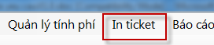

Menu In báo cáo
Cho phép mở form “In báo cáo”.
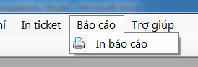

Menu giợ giúp
Dùng để truy cập vào tài liệu hướng dẫn sử dụng.

QUẢN LÝ NGưỜI DÙNG

Danh sách người dùng
Cách truy cập: Click vào “Quản lý người dùng” trên menu Hệ thống.
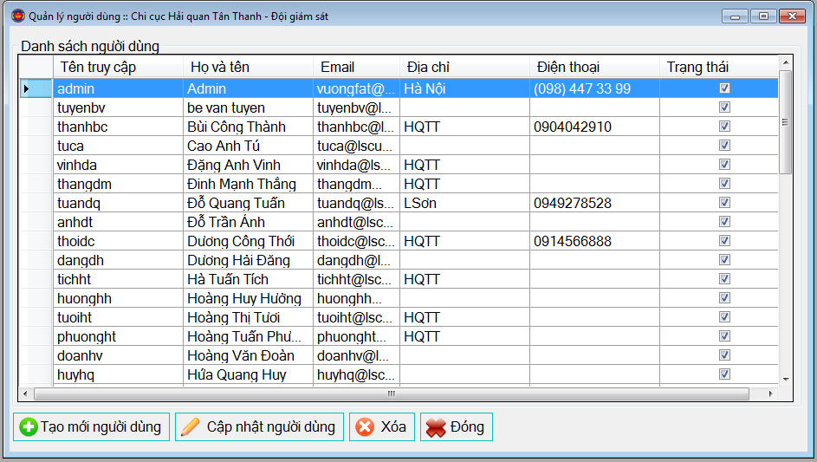
Cho phép hiện thị tất cả người dùng trong hệ thống. Từ form này, người dùng có thể tạo người dùng mới, cập nhật người dùng hoặc xóa người dùng.

Tạo người dùng mới
Cách truy cập: Từ form danh sách người dùng, click vào nút “Tạo mới người dùng”.
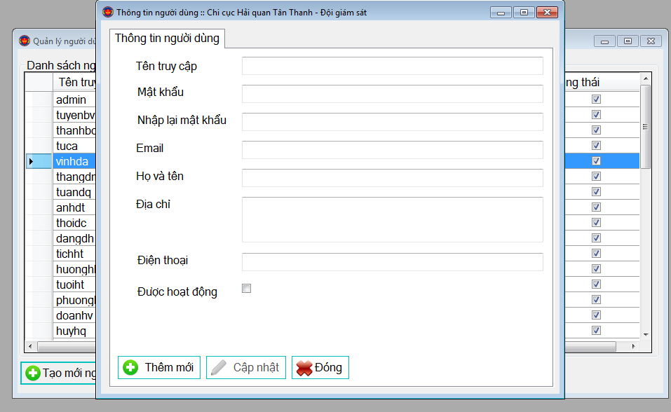
Cho phép tạo một người dùng mới.
Sau khi nhập thông tin người dùng mới xong, click vào nút “Thêm mới” để thêm người dùng mới.
Hệ thống sẽ kiểm tra tính duy nhất của tên đăng nhập người dùng. Nếu “Tên truy cập” đã tồn tại, bạn cần chọn một tên truy cập khác.
Chú ý: Mặc định ban đầu trường "Được hoạt động" sẽ được bỏ chọn, người dùng chỉ có thể đăng nhập khi giá trị này được chọn.

Cập nhật người dùng
Cách truy cập: Chọn một người dùng, click vào nút “Cập nhật người dùng”.
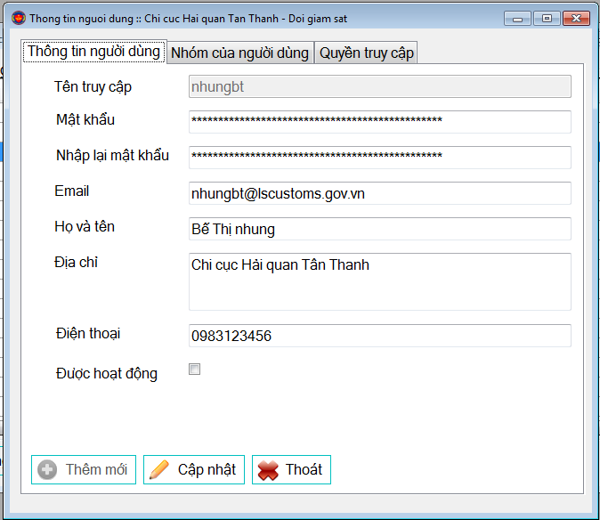
Cho phép cập nhật thông tin người dùng, cập nhật nhóm người dùng và quyền truy cập cho người dùng hiện tại.
Thông tin người dùng sẽ được hiện thị trong thẻ “Thông tin người dùng”
Khi một người dùng được cập nhật, thẻ nhóm người dùng và quyền người dùng sẽ được hiện thị, cho phép cài đặt nhóm người dùng và quyền người dùng tương ứng.
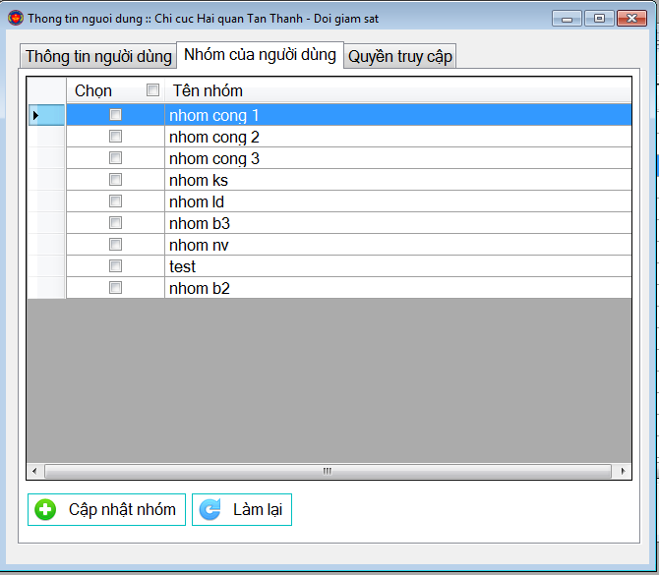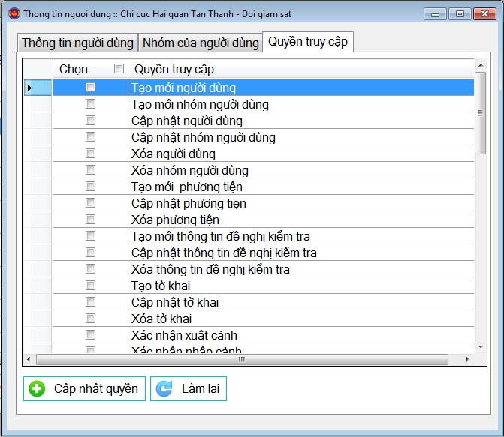
Thẻ nhóm hiện thị tất cả các nhóm trong hệ thống.
Thẻ quyền truy cập hiện thị tất cả các tính năng cần cài đặt phân quyền

Danh sách nhóm người dùng
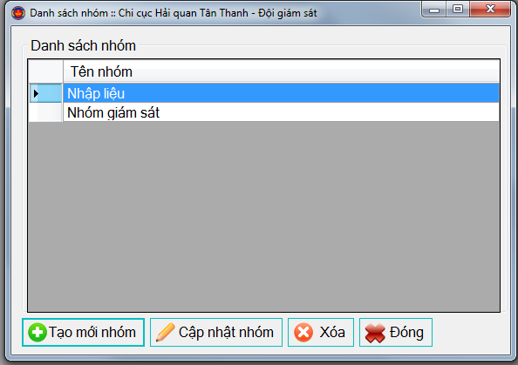
Cách truy cập: Click vào “Quản lý nhóm” trên menu Hệ thống.
Cho phép hiện thị tất cả nhóm người dùng trong hệ thống. Từ form này, người dùng có thể tạo nhóm người dùngmới, cập nhật nhóm người dùng hoặc xóa nhóm người dùng.

Cập nhật nhóm người dùng
Cách truy cập: Chọn một nhóm người dùng, click vào nút “Cập nhật nhóm”.
Cho phép cập nhật thông tin nhóm người dùng, cập nhật người dùng cho nhóm và quyền truy cập cho nhóm người dùng hiện tại.
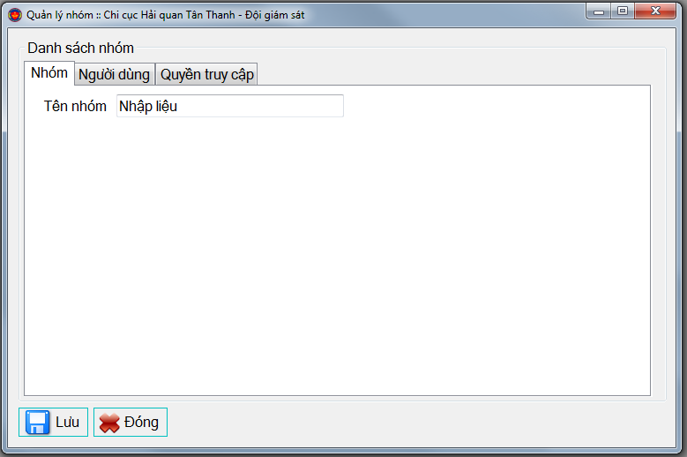
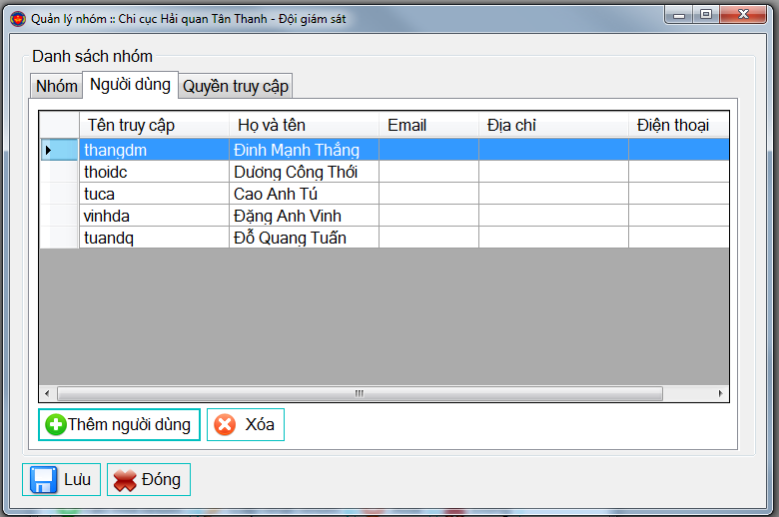
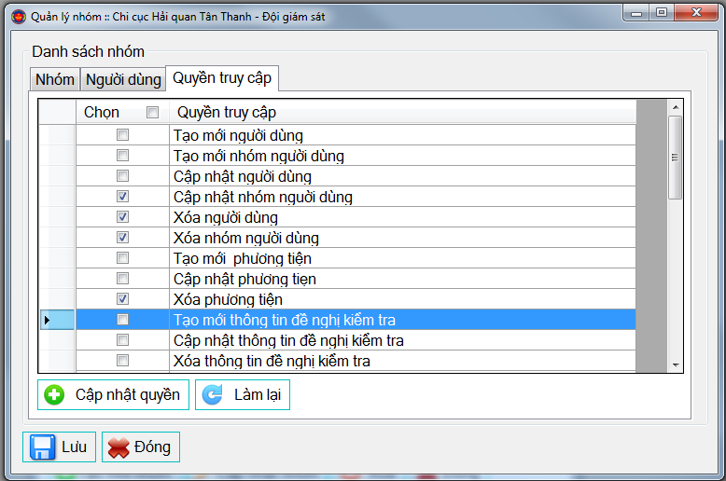

QUẢN LÝ TỜ KHAI

Danh sách tờ khai
Cách truy cập:
Cách 1: Truy cập từ menu
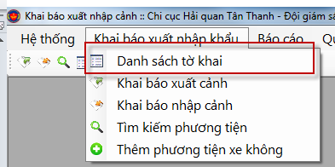
Cách 2: Truy cập tử thanh công cụ
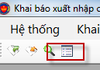
Cách 3: Sau khi đăng nhập thành công, người dùng có thể truy cập vào chức năng danh sách tờ khai:
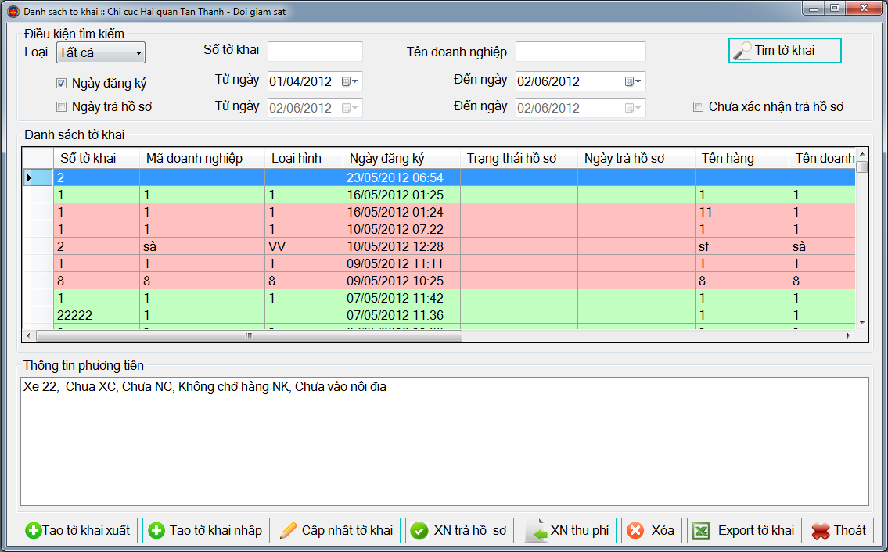
Cho phép hiển thị danh sách tờ khai trong hệ thống
Cho phép tìm kiếm theo tờ khai và tên doanh nghiệp
Tạo tờ khai xuất
Tạo tờ khai nhập
Export danh sách tờ khai ra fiel Excel
Tạo mới/cập nhật tờ khai.
Cho phép xác nhận trả hồ sơ
Thông tin tờ khai:
Form danh sách tờ khai gồm 3 phần:
Phần 1: Điều kiện tìm kiếm: Cho phép giới hạn kết quả tìm kiếm theo Số tờ khai , tên doanh nghiệp và chưa xác nhận trả hồ sơ.
Khi 2 trường này để trống, toàn bộ danh sách tờ khai sẽ được hiện thị lên.
Phần 2: Danh sách tờ khai:
Hiện thị danh sách tờ khai. Thông tin tờ khai sẽ được tự động lấy dữ liệu mới nhất nếu có, sau một khoảng thời gian được cấu hình trong file config.
Phần 3: Thông tin phương tiện. Mỗi một tờ khai có thể có một hoặc nhiều phương tiện, Khi bạn chọn một tờ khai nào đó trong phần 2. Thông tin về toàn bộ phương tiện trong tờ khai đó, sẽ được hiện thi ở bên dưới.

Tạo mới tờ khai xuất
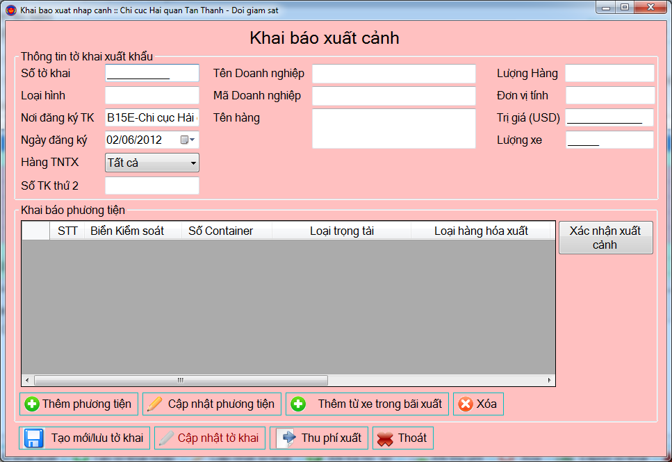
Tờ khai xuất có màu hồng đỏ, thông tin tờ khai gồm có 3 phần:
Thông tin khai báo tờ khai xuất khẩu
Thông tin khai báo tờ khai nhập khẩu
Thông tin về phương tiện
Cách truy cập:
Từ form “Danh sách tờ khai”, click vào nút “Tạo tờ khai xuất”
Từ một tờ khai, bạn có thể khai báo danh sách phương tiện, số phương tiện muốn nhập bằng giái trị của trường lượng xe.
VD: Bạn muốn khai báo 5 phương tiện cho tờ khai hiện tại, bạn nhập số 5 cho trường lượng xe. Khi đó số lượng hàng được hiện thị trong trường “Khai báo xe” sẽ là 5 (Xem thêm phần khai báo phương tiện)
Nơi đăng ký TK: sẽ đươc tự động lư vào cơ sở dữ liệu cho lần sau, lần sau khi nhân viên nhập vào trường này, hệ thống sẽ tự động tìm kiếm thông tin nơi đăng ký trước đó.

Tạo mới tờ khai nhập
Tương tự với tờ khai xuất, tờ khai nhập có màu xanh nhạt, khác với tờ khai nhập, từ khai xuất, cho phép thêm từ phương tiện đã xuất cảnh.
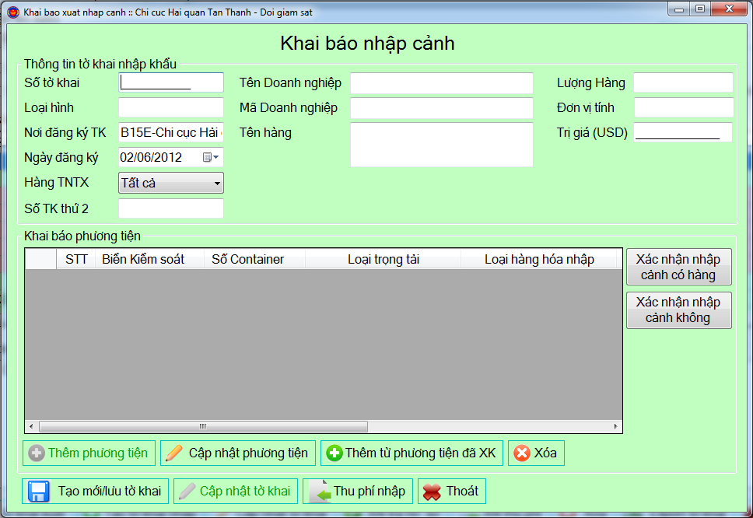

Cập nhật tờ khai
Cho phép cập nhật thông tin tờ khai
Cách truy cập:
Cách 1: Từ danh sách tờ khai trong form “Danh sách tờ khai”, click double vào một tờ khai.
Cách 2: Chọn một tờ khai trong danh sách tờ khai, sau đó click vào nút “Cập nhật tờ khai”.
Bạn có thể cập nhật thông tin phương tiện bởi nút “Cập nhật phương tiện” và nút “Thêm phương tiện”
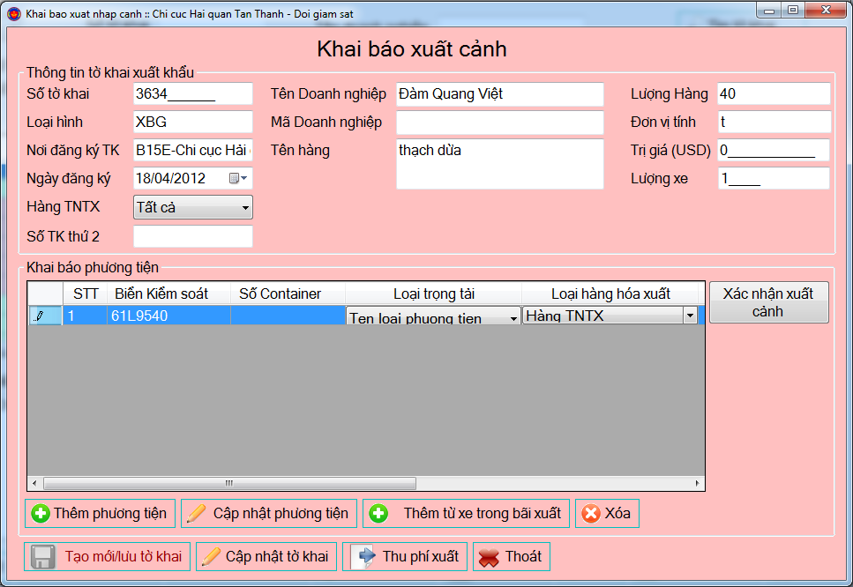

TÌM KIẾM PHƯƠNG TIỆN
Cho phép tìm kiếm phương tiện trong hệ thống theo một số điều kiện.
Cách truy cập:
Cách 1:
Trên thanh công cụ, click vào biểu tượng tìm kiếm:
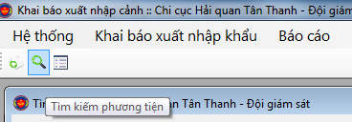
Cách 2:
Click vào “Tìm kiếm phương tiện” trên menu “Khai báo xuất nhập khẩu”
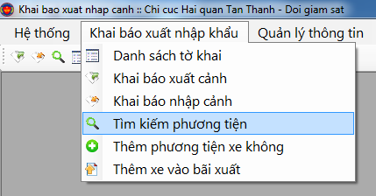

Thông tin trong form tìm kiếm gồm 2 phần:
Điều kiện tìm kiếm: giúp giới hạn phương tiện xe cần hiện thị
Kết quả tìm kiếm
Thông tin tổng hợp: hiện thị một số thông tin tổng hợp về số lượng phương tiện được tìm ra. VD: Tổng số xe đã xuẩ cảnh, tổng số xe không đã nhập cảnh …
Kết quả: hiện thị danh sách kết quả tìm kiểm được
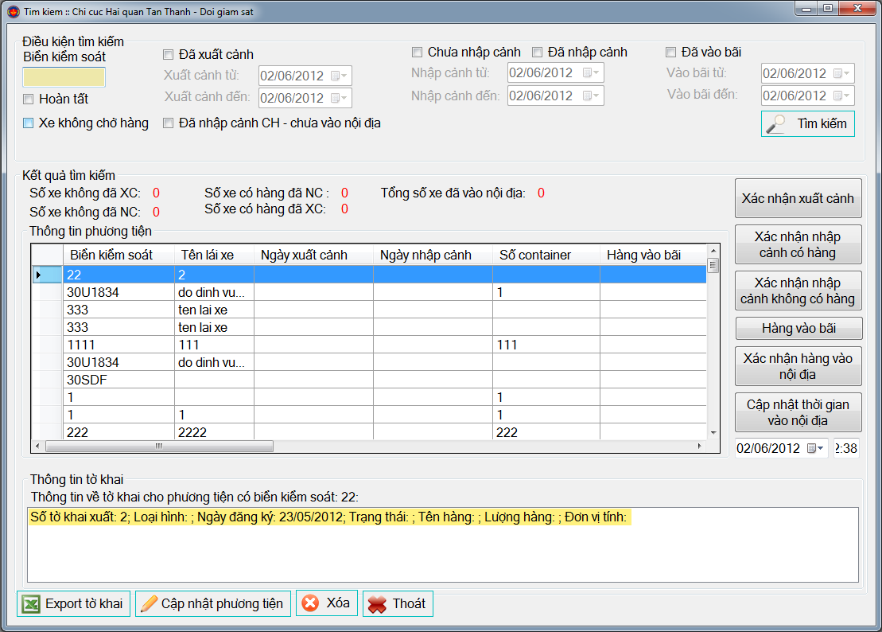
Điều kiện tìm kiếm:
Mặc định ban đầu khi form “tìm kiếm” hiện ra, form sẽ hiện thị toàn bộ những phương tiện chưa được xuất và nhập cảnh. Những phương tiện này có thể đang được khai báo thủ tục hải quan, nhưng chưa xong và chưa có xác nhập nhập/xuất.
Hoàn tất
Nếu bạn muốn giới hạn kết quả chỉ hiện thị những phương tiện đã xuất cảnh và nhập cảnh. Bạn chọn điều kiện này
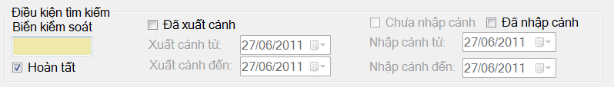
Đã hoàn tất thủ tục hải quan và giời hạn theo một thời gian xuất cảnh:
Hiện thị những phương tiện đã xuất cảnh và đã nhập cảnh theo thời gian xuất cảnh từ …. Đến …
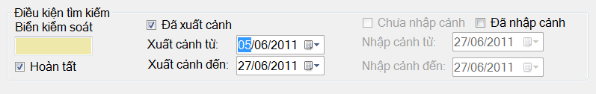
Đã xuất cảnh – giới hạn bởi thời gian nhập và xuất
Hiển thị những phương tiện đã xuất cả và nhập cảnh theo thời gian xuất và nhập
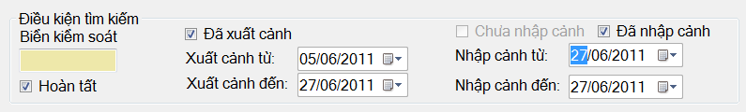

tHÊM PHưƠNG TIỆN XE KHÔNG
Cho phép khai báo phương tiện không chở hàng. Khi đó không cần khải báo tờ khai, mà chỉ cần khai báo thông tin phương tiện.
Cách truy cập:
Click vào “Thêm phương tiện” trên menu Danh sách tờ khai.
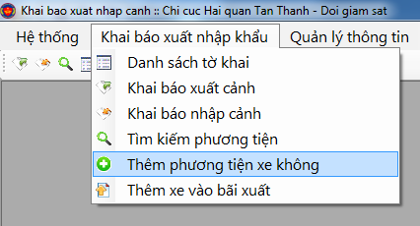

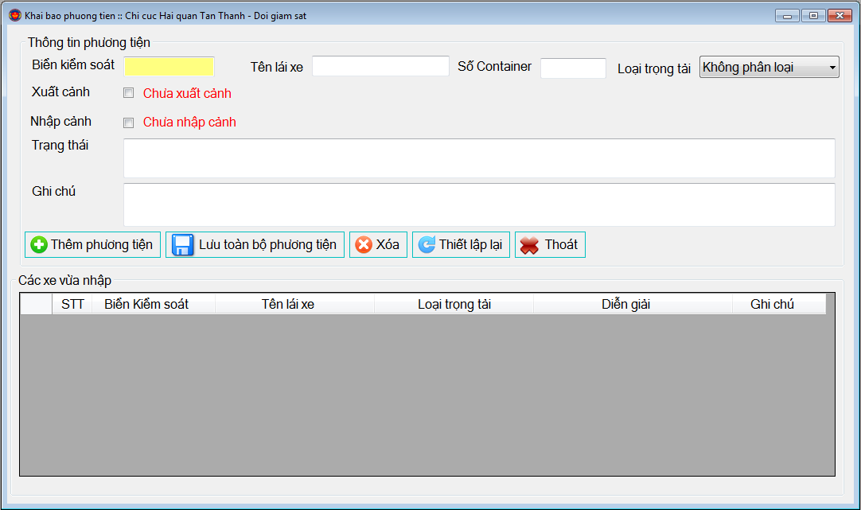

Thêm xe vào bãi XUẤT
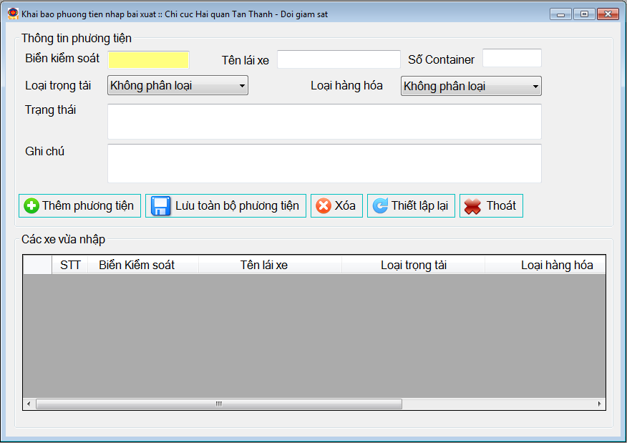
Cho phép khai báo phương tiện vào bãi xuất:
- Khi hàng đến cửa khẩu, cán bộ trực ở bãi xuất xác nhận hàng vào bãi xuất, loại trọng tải.
- Khi doanh nghiệp khai báo tờ khai, thì cán bộ tiếp nhận căn cứ thông tin khai báo, kiểm tra loại phương tiện trong hệ thống, chọn phương tiện trong bãi xuất, nhập số tờ khai, loại hàng.

QUẢN LÝ THÔNG TIN
Cho phép quản lý danh sách những phương tiện được để nghị kiểm tra, cho phép tạo yêu cầu kiểm tra

Danh sách thông tin đề nghị kiểm tra
Cho phép hiện thị danh sách thông tin đề nghị kiểm tra
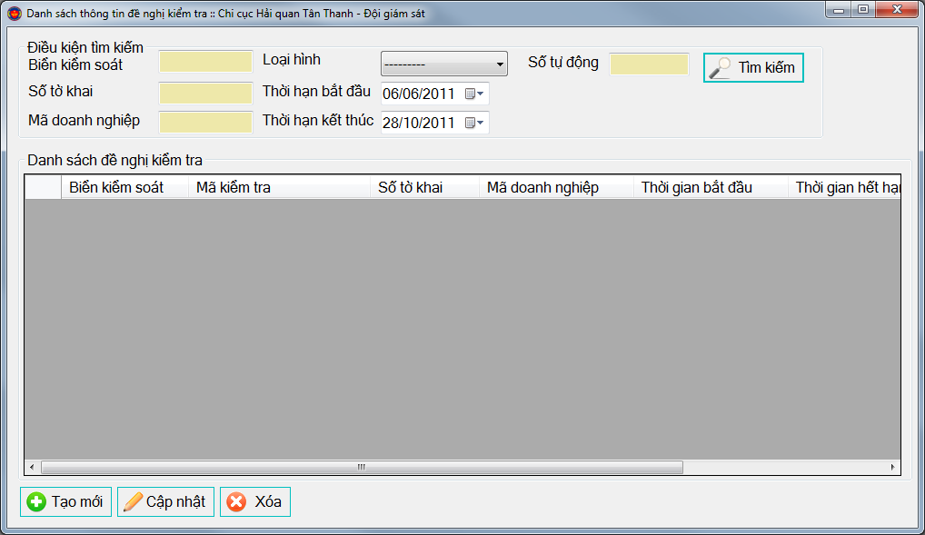

Tổng hợp thông tin kiểm tra
Có thể tìm kiếm được cụ thể các thông tin đề nghị kiểm tra theo ngày nhập, theo số tự động cấp, theo các tiêu chí biển số xe, số tờ khai, mã doanh nghiệp, loại hình không có tiêu chí nào thì liệt kê hết ra để người dùng chọn.
Thời hạn kiểm tra từ ngày đến ngày tức là hiệu lực hiển thị của cảnh báo sẽ bắt đầu từ ngày đầu…kết thúc cảnh báo ở ngày cuối. Ngoài thời gian nhập vào đề nghị kiểm tra thì phương tiện đó khi xuất nhập cảnh không hiện cảnh báo gì nữa.(tức là không yêu cầu kiểm tra->ghi nhận kết quả).

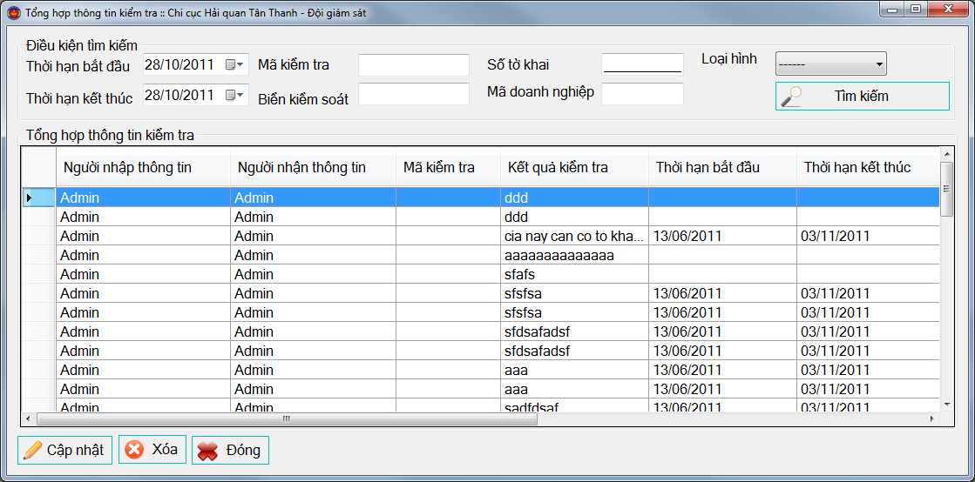

ChỨC NĂNG QUẢN LÝ HÀNG TẠM NHẬP TÁI XUẤT, QUẢN LÝ HÀNG XUẤT CHUYỂN CỬA KHẨU

Xuất chuyển cửa khẩu
Khi nhập thông tin tờ khai xuất cảnh, cán bộ nhập thêm thông tin về biên bản bản giao, nơi đăng ký tờ khai.
Nơi đăng ký tờ khai sẽ tự động được hiện thị nếu địa chỉ này đã tồn tại trước đó. Trong trường hợp đây là địa chỉ mới, hệ thống sẽ tự động lưu địa chỉ này cho lần sau.
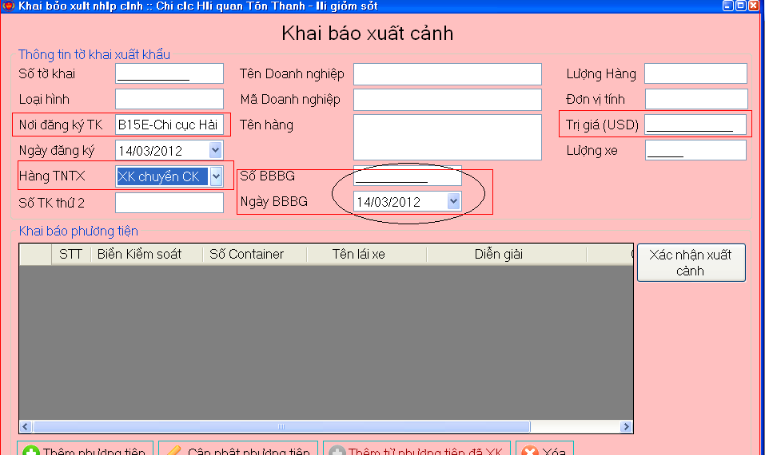
Khi có nhu cầu hồi báo cán bộ theo dõi thực hiện hồi báo và xác nhận trên hệ thống, ngoài ra từ form này, cán bộ theo dõi có thể dẽ dàng tìm kiềm các tờ khai theo diện xuất khẩu chuyển cửa khẩu.
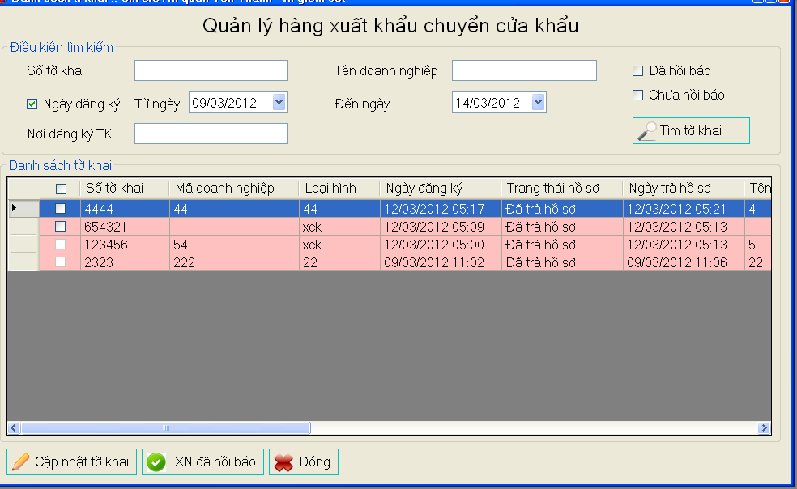

Cán bộ có thể chọn tờ khai và nhập thêm thông tin bổ xung cho tờ khai ứng với loại tờ khai tương ứng. Sau khi nhập thông tin bổ xung, bạn cần click vào nút cập nhật để cập nhật tờ khai.
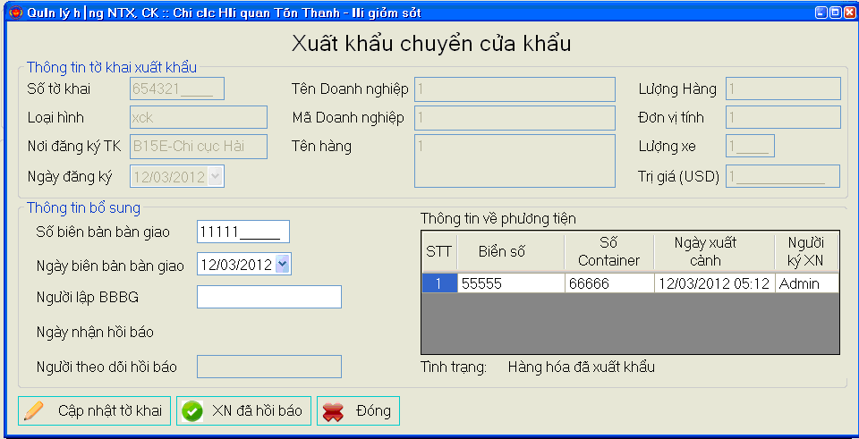

Hết ngày, theo quy định cán bộ theo dõi chịu trách nhiệm in sổ theo dõi hàng hóa xuất khẩu chuyển cửa khẩu (Thay cho các sổ thủ công hiện nay)
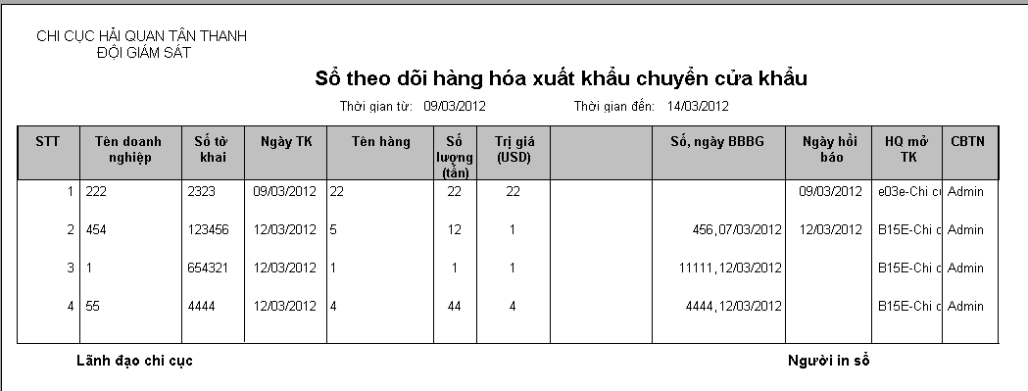
Khi đến kỳ hồi báo, cán bộ theo dõi thực hiện việc kết xuất dữ liệu và hồi báo cho Các đơn vị mở tờ khai theo quy định.

Quản lý hàng tạm nhập, tái xuất, hàng nhập chuyển cửa khẩu
Khi cán bộ b1 nhập thông tin tờ khai cho phương tiện nhập thêm thông tin về tờ khai xuất; trị giá .
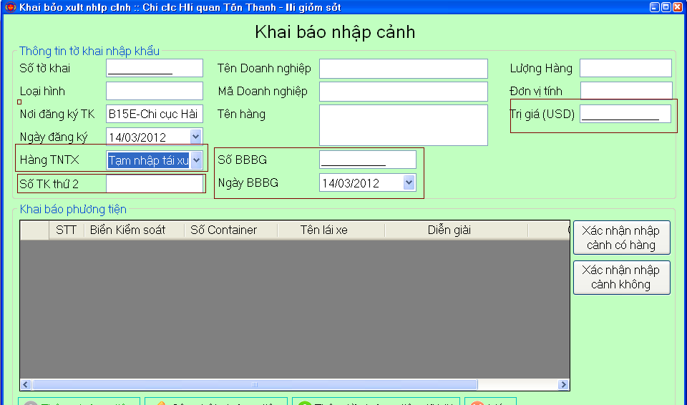

Khi cán bộ giám sát tiến hành niêm phong lô hàng, lập biên bản bàn giao; cập nhật thêm thông tin về của khẩu xuất; số biên bản bàn giao; số seal
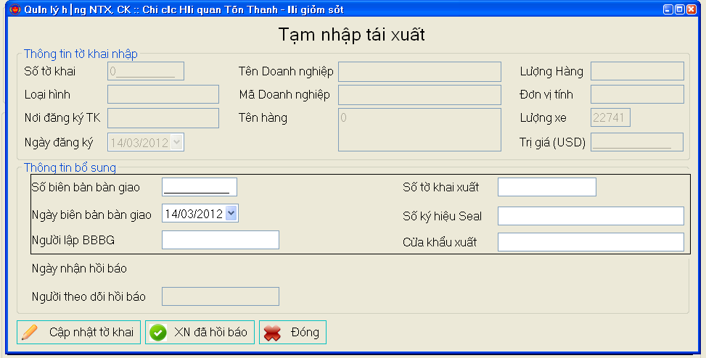
Khi nhận được hồi báo cán bộ theo dõi thực hiện xác nhận trên hệ thống 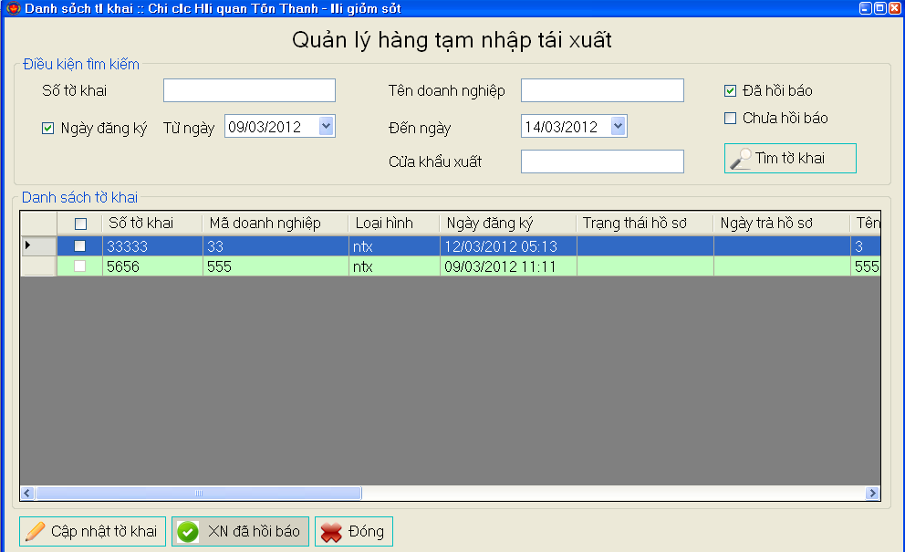

In sổ theo dõi hàng TNTX
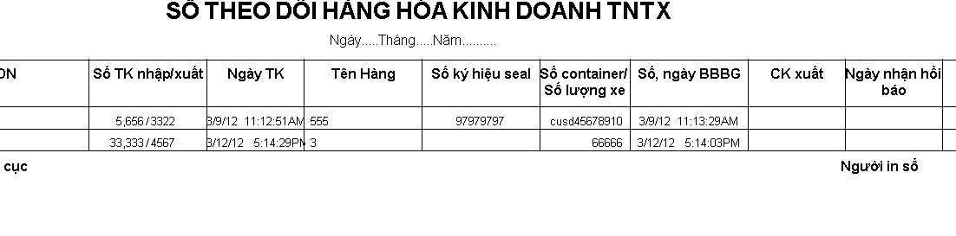
Căn cứ nội dung theo dõi này và tờ khai gốc do doanh nghiệp xuất trình, bộ phận kế toán thực hiện thanh khoản không thu thuế.

ChỨC NĂNG IN THẺ TẠI NHIỀU NƠI
Với khoảng cách từ cổng 1 đến cổng 2 (cổng vào bãi nhập) khá xa nên việc đi lại, luôn chuyển thẻ xe cũng như thông tin giữa Cổng 1, Đội nghiệp vụ và cổng 2 tiến hành rất phức tạp.
Chủ hàng cũng như người làm thủ tục Hải quan phải đi lại giữa Bãi nhập và cổng 1, Đội nghiệp vụ để xác nhận thông tin phương tiện chở hàng đã nhập cảnh để làm thủ tục thông quan lô hàng.

Cách cấu hình máy in
Danh sách các máy in được lưu trong file ListPrint.xml trong thư mục phần mềm.
Khi bạn mở file này ra, file ListPrint.xml sẽ có định dạng:
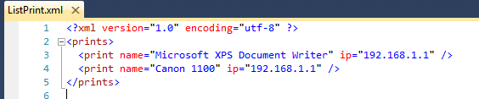
Danh sách các may in sẽ năm trong thẻ <Prints>.
Mỗi máy in là một dòng trong đó:
Name: Tên máy in – Tên máy in chính là tên máy in trong mạng Lan. Bạn có thể lấy tên máy in trong “Devices and Printers” trong hệ điều hành
Ip: địa chỉ ip của máy in tương ứng.

Cách tùy chọn máy in
Khi bạn đã thiết lập máy in thành công, bạn vào chức năng thiết lập máy in, form thiết lập máy in sẽ được mở ra với các máy in được nhập trong file trên.
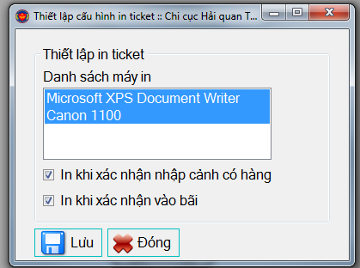
Bạn có thể chọn một hoặc nhiều máy in. Có 2 tùy chọn:
- In khi xác nhập nhập cảnh có hàng: Khi người dùng xác nhận nhập cảnh có hàng cho bất kỳ một phương tiện nào, hệ thống sẽ tự động chuyển lệnh in ra các máy in bạn đã chọn trước đó.
- In Khi xác nhận vào bãi: Tương tự, hệ thống sẽ chuyển lệnh in ra các máy in khi xác nhận phương tiện đã vào bãi.
Nội dung của ticket:
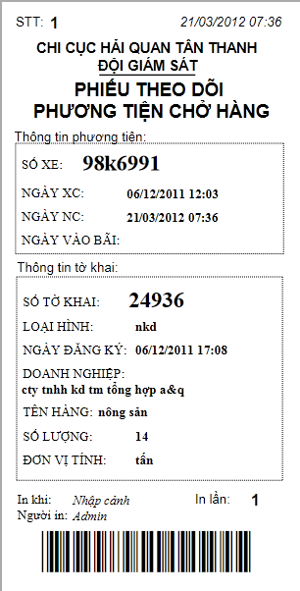
Chú ý: Trong trường hợp chưa in được, bạn cần kiểm tra kết nối máy in với PC. Đảm bảo máy in hoạt động tốt. Bạn có thể in thử một tài liệu trước, đảm bảo may in hoạt động tốt.

IN BÁO CÁO

Có 3 loại báo cáo:
Báo cáo phương tiện xất cảnh xe không
Báo cáo phương tiện nhập cảnh xe không
Báo cáo phương tiện chở hang nhập khẩu
Báo cáo phương tiện hoành thanh thủ tục hải quan vào nội địa
Báo cáo xuất chuyển cửa khẩu
Báo cáo nhập chuyển cửa khẩu
Báo cáo hàng tạm nhập tái xuất
Báo cáo số liệu phương tiện vân chuyển hàng hóa
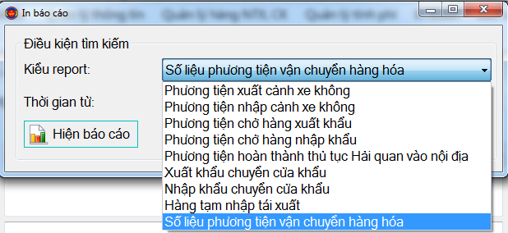

QUẢN LÝ THU PHÍ

Cấu hình tính phí phương tiện
Cho phép cấu hình phí của phương tiện ứng với loại trọng tải và loại hàng hóa.
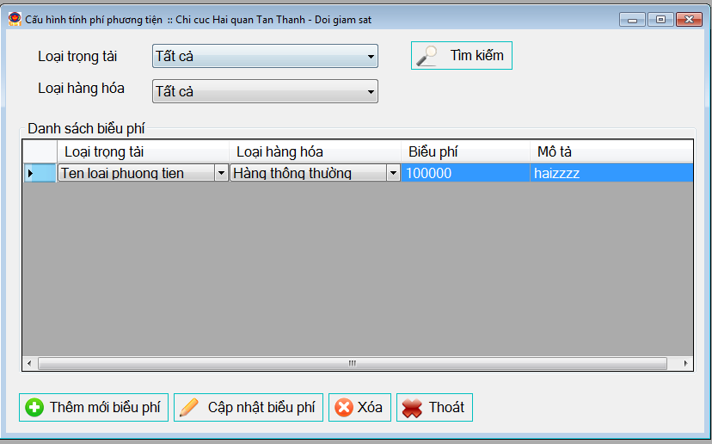

Danh sách loại phương tiện và biểu phí
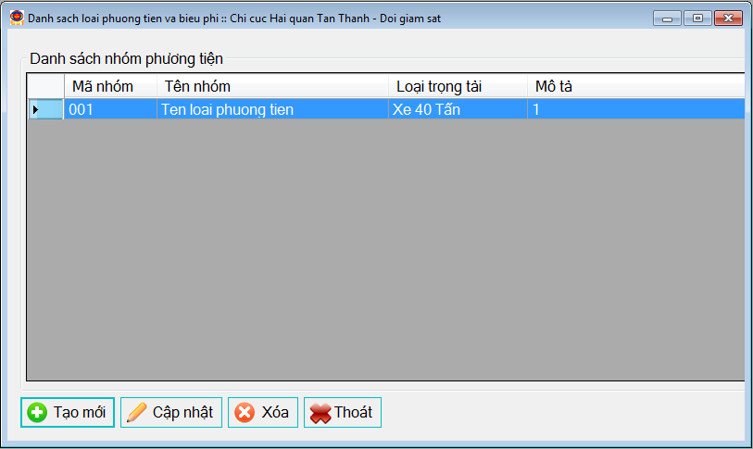
Giá tính phí bao dựa vào loại phương tiện và loại sản phẩm mà phương tiện đó xuất/nhập. Form danh sách loại phương tiện cho phép thiết lập các loại phương tiện cho hệ thống.
Từ form này người dùng có thể tạo mới, cập nhật hoặc xóa loại phương tiện
Khi bạn muốn xóa một loại sản phẩm nào đó, hệ thống sẽ yêu cầu bạn phải xóa tất cả các phương tiện hiện tại thuộc loại phương tiện này.

Quản lý thu phí
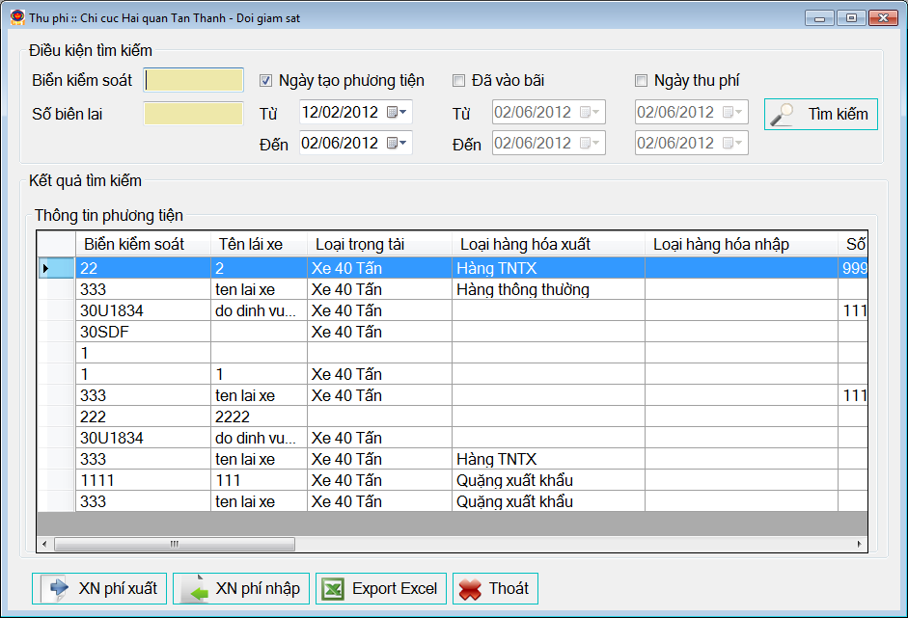
Fom quản lý thu phí cho phép bạn tìm kiếm những phương tiện theo một số điều kiện để cán bộ thu phí phương tiện dựa vào loại phương tiện và loại hàng.
Cán bộ tiếp nhận sau khi tìm phương tiện cần xác nhận thu phí, sau đó nhấp vào nút “Xác nhận thu phí”, form “Xác nhận thu phí” sẽ được mở ra:
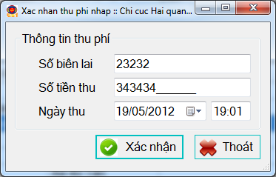
Số tiền sẽ được hệ thống tự tính toán dựa vào loại trọng tải và loại hàng được khai báo trước đó.

chỨC NĂNG ĐÃ HOÀN THÀNH THỦ TỤC HẢI QUAN

Hiển thị các phương tiện đã hoàn thành thủ tục hải quan của ngày hiện tại
